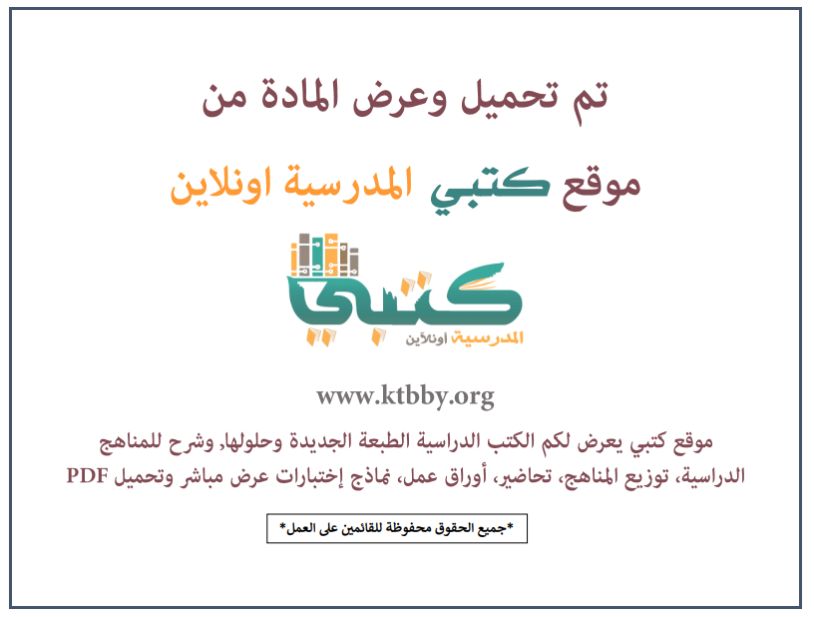

توزيع منهج مادة ( الدراسات الإسلامية - الفقه ) للصف الأول الابتدائي - الفصل الدراسي الأول - العام الدراسي ( ١٤٤٦ هــ )
الأسبوع الأول | الأسبوع الثاني |  | الأسبوع الثالث | الأسبوع الرابع | الأسبوع الخامس |  | الأسبوع السادس
(١٤/٢ ــــ ١٨/٢ ) | (٢١/٢ ــــ ٢٥/٢ ) |  | (٢٨/٢ ــــ ٢/٣ ) | (٥/٣ ــــ ٩/٣ ) | (١٢/٣ ــــ ١٦/٣ ) |  | (١٩/٣ ــــ ٢٣/٣ )
محبة القرآن الكريم والاستعاذة والبسملة | محبة القرآن الكريم والاستعاذة والبسملة |  | العناية بالمصحف | العناية بالمصحف | التعريف بالنبي صلى الله عليه وسلم |  | التعريف بالنبي صلى الله عليه وسلم
الأسبوع السابع | الأسبوع الثامن |  | الأسبوع التاسع | الأسبوع العاشر | الأسبوع الحادي عشر |  | الأسبوع الثاني عشر
(٢٦/٣ ــــ ٣٠/٣ ) | (٣/٤ ــــ ٧/٤ ) |  | ( ١٠/٤ ــــ ١٤/٤ ) | ( ١٧/٤ ــــ ٢١/٤ ) | (٢٤/٤ ــــ ٢٨/٤ ) |  | ( ١/٥ ــــ ٥/٥ )
رحمته صلى الله عليه وسلم | رحمته صلى الله عليه وسلم |  | البدء بالسلام | رد السلام | رد السلام |  | خطة علاجية  وبرامج إثرائية
إجازة الفصل الأول ٥ / ٥ / ١٤٤٦ هـ
معلم المادة : |  | مدير المدرسة : |  |  |  | المشرف التربوي:

تم العمل على هذا التوزيع من قبل فريق كتبي المدرسية
وهو توزيع مبدئي يمكن استخدامه أو التعديل عليه
حسب ما يراه المعلم مناسباً له وذلك باستخدام ملف الوورد المرفق معه
يسمح النقل مع ذكر المصدر
ولا نسمح بحذف الحقوق إلا للاستخدام الشخصي فقط


